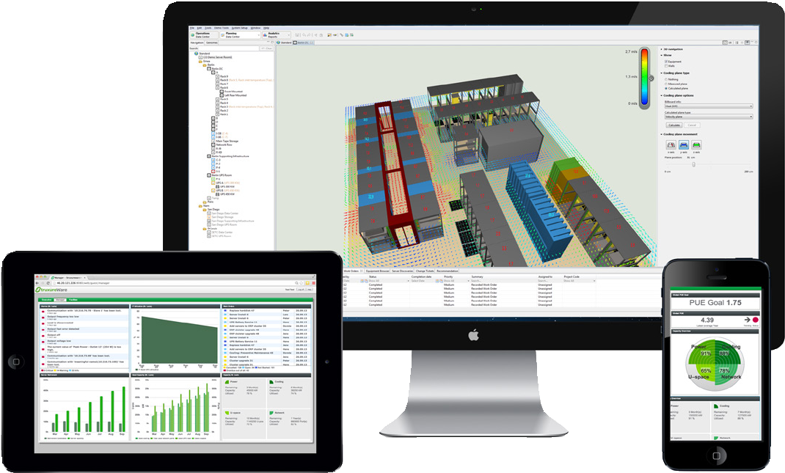

StruxureWare для центров обработки данных

Данные Программное обеспечение для управления центральной инфраструктурой (DCIM)

Интегрированный набор программных приложений для управления центрами обработки данных, которые позволяют предприятиям процветать, управляя своими центрами обработки данных в нескольких доменах, обеспечивая действенный интеллект для идеального баланса высокой доступности и максимальной эффективности на протяжении всего жизненного цикла центра обработки данных.

www.schneider-electric.com/dcim

Интеллектуальное управление центром обработки данных без сложностей

Мост между объектами и ИТ
Программное обеспечение StruxureWare для центров обработки данных обеспечивает простой, интегрированный опыт для многих пользователей и групп, которые также управляют как средой объекта, так и средой ИТ-инфраструктуры.
как руководители, которые зависят от центра обработки данных своей компании, чтобы обеспечить ценность для бизнеса. Не только программный пакет
оптимизирует операционную эффективность и обеспечивает интеллектуальное управление энергопотреблением для реальной экономии операционных затрат.
Программные приложения StruxureWare для центров обработки данных унифицированы на трех уровнях, чтобы предоставлять нужную информацию нужным пользователям в нужное время:

- Уровень предприятия: Руководители высшего звена могут эффективно управлять своей корпоративной стратегией и стратегией экологической устойчивости, выбирая лучший сценарий, который отвечает их бизнес-задачам, для экономии ресурсов всего предприятия.
- Уровень эксплуатации: Функциональные менеджеры могут оптимизировать операции, энергию и активы с помощью интеллектуальных аналитических инструментов и возможностей планирования, охватывающих несколько сайтов.
- Уровень контроля: Эксперты на месте или удаленно могут контролировать производительность процессов и обеспечивать непрерывность бизнеса в режиме реального времени, отслеживая потребление энергии.

Преимущества StruxureWare для центров обработки данных
> Отрегулируйте потребности помещения в охлаждении при изменении нагрузки ИТ для оптимального использования ресурсов.

> Отслеживайте использование углерода и ресурсов, чтобы сократить расходы.

> Оптимизируйте существующую физическую инфраструктуру центра обработки данных, чтобы снизить эксплуатационные расходы и отложить будущие капитальные затраты.

> Отображение, мониторинг и управление PUE на всех объектах / ИТ.

- Динамическое управление виртуальными машинами увеличивает доступность приложений и системы.

> Мониторинг и автоматизация оборудования для снижения затрат и максимальной доступности.

> Обеспечьте графическое представление систем для упреждающего мониторинга и управления.

> Мгновенно рассчитайте рекомендуемые места установки ИТ для большей маневренности.

> Поддержите свой бизнес-процесс по управлению пространством и клетками для многопользовательских объектов.

Подробнее о StruxureWare для центров обработки данных
Пакеты StruxureWare удовлетворяют уникальные потребности бизнеса в зданиях, промышленных предприятиях и центрах обработки данных. Каждый целевой пакет обеспечивает бесшовную интеграцию со сторонними предложениями и устаревшими системами, а также масштабируемую платформу и согласованный пользовательский интерфейс.

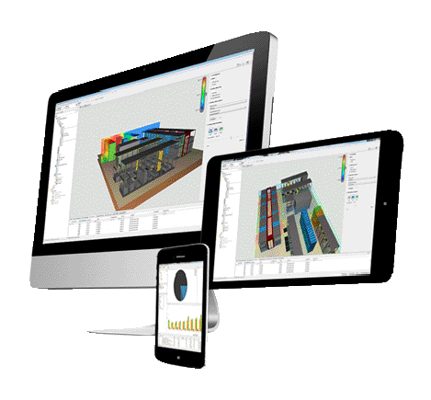
Программное обеспечение StruxureWare для центров обработки данных, являющееся частью этого более крупного семейства StruxureWare, включает в себя приложения, которые предоставляют полезную информацию для опытных пользователей, объектов и ИТ-специалистов, необходимых для поддержания работы центра обработки данных с идеальным балансом высокой доступности и оптимальной эффективности. В частности, он включает следующие приложения.

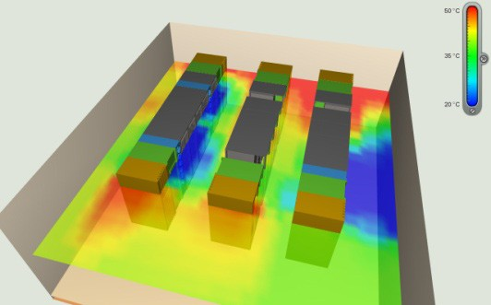

StruxureWare для центров обработки данных

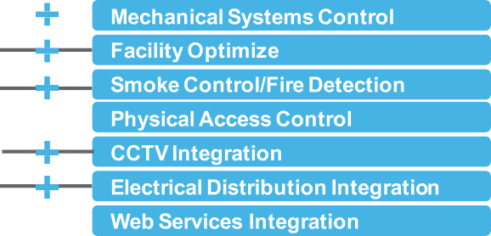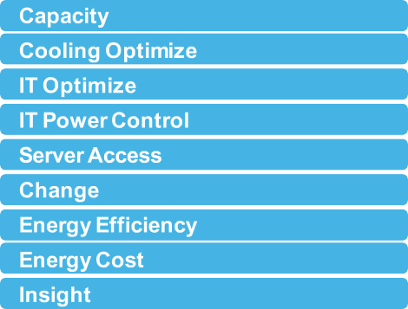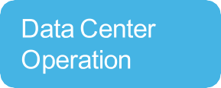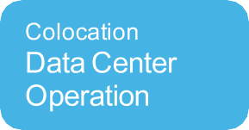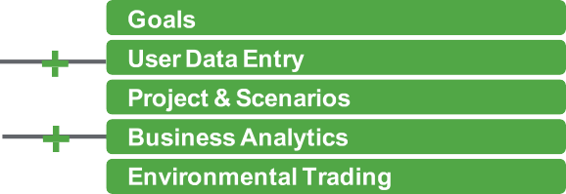Архитектура программного обеспечения StruxureWare для центров обработки данных является масштабируемой и модульной, что позволяет адаптировать пакет к конкретным потребностям вашего бизнеса.

StruxureWare Resource Advisor
Служба закупок энергии и устойчивого развития предприятия

Отчетность по энергетике и охране окружающей среды у вас под рукой
Эта комплексная платформа «Программное обеспечение как услуга» (SaaS) обеспечивает легкий доступ к данным, отчетам и сводкам по энергии, выбросам углерода и другим ресурсам в масштабах всего предприятия. Расширенные возможности сбора данных предоставляют информацию уровня аудита; Настраиваемые панели мониторинга позволяют с первого взгляда проверить производительность.
Управляйте проектами, принимайте решения и с уверенностью применяйте стратегии управления энергопотреблением и устойчивого развития.

Проверенные, проверенные и точные данные
Resource Advisor объединяет возможности обеспечения качества и сбора данных в одном решении для управления энергопотреблением и выбросами углерода. Предприятия, которые зависят от проверенных и проверенных данных, которые другое программное обеспечение или внутренние электронные таблицы не могут гарантировать, оценят бескомпромиссный подход Resource Advisor к точности данных. Советник по ресурсам обеспечивает безопасный доступ к данным, отчетам и сводкам для реализации ваших программ в области энергетики и устойчивого развития.

Доступ к вашим данным
Стандартные функции Resource Advisor предоставляют множество функций, но некоторым пользователям требуется дополнительная настройка для удовлетворения их конкретных потребностей. Мы работаем с вами, чтобы создать советник по ресурсам в соответствии с вашими предпочтениями. Вы не будете платить за функции, которые не будете использовать, и у вас будет возможность персонализировать и настроить свой опыт для максимальной эффективности.

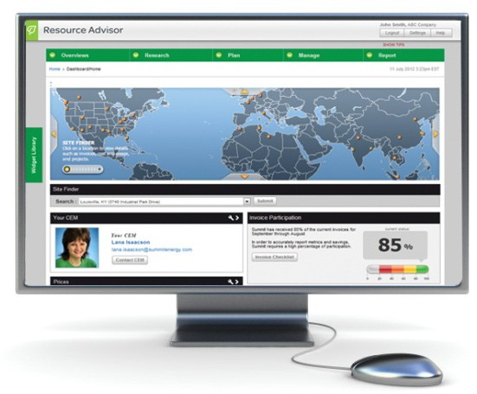

Следите за рынками
Энергетические аналитики Schneider Electric моделируют ключевые фьючерсные рынки и десятки пунктов энергетических индексов по всему миру. Этот анализ и информация содержит специальные обновления, направленные на то, чтобы держать вас в курсе рыночных возможностей и рыночных рисков.

Знайте свои расходы и использование
Вам и вашим заинтересованным сторонам нужна точная и своевременная информация о расходах и использовании. Советник по ресурсам предоставляет надежный набор инструментов, помогающих собирать, анализировать и составлять отчеты о ваших расходах и потреблении на макро- или микроуровне.

Контролируйте свое воздействие на окружающую среду
Столкнувшись с давлением со всего мира, требующим сокращения выбросов и повышения эффективности за счет сокращения потребления воды и отходов, компании требуют точной и своевременной экологической отчетности.
Советник по ресурсам позволяет вам устанавливать и отслеживать ваши выбросы углерода, воды и отходов и сообщать результаты ваших усилий по сокращению выбросов ключевым заинтересованным сторонам.

:

StruxureWare Data Center Operation

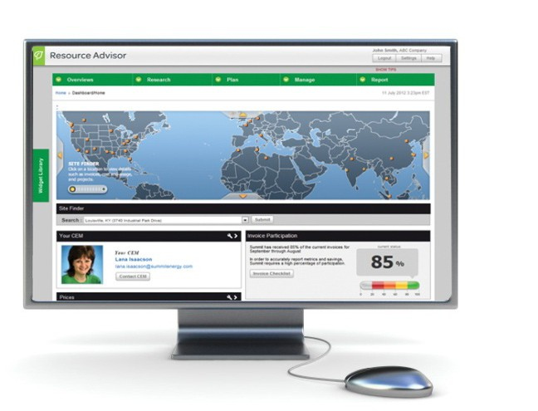Новый уровень бизнес-аналитики для вашего центра обработки данных

Благодаря возможности связи с системами управления зданием, предприятием и сетью,
Работа центра обработки данных оптимизирует энергопотребление и экономическую эффективность, а также помогает в краткосрочном и долгосрочном планировании и предоставлении оборудования и ресурсов центра обработки данных

Принимайте обоснованные решения для центров обработки данных
Благодаря возможности интеграции как с оборудованием Schneider Electric, так и со сторонним оборудованием по всей физической инфраструктуре центра обработки данных, Data Center Operation устраняет разрыв между ИТ и оборудованием, обеспечивая полную видимость для упреждающего мониторинга, упрощенного управления и контроля системы вплоть до уровня сервера .

Поддерживает бизнес-планирование
Это приложение поддерживает бизнес-процессы центра обработки данных и принятие стратегических решений, позволяя заинтересованным сторонам управлять активами центра обработки данных, эксплуатационными расходами и капитальными затратами. Он устраняет разрозненные исторические данные об управлении и помогает обеспечить осведомленность об энергопотреблении во всей физической инфраструктуре центра обработки данных.

Такая видимость позволяет принимать обоснованные решения с точки зрения «от здания к серверу», которая может быть расширена с помощью модулей продукта и опций расширения для масштабирования в соответствии с конкретными требованиями пользователей и гибкого удовлетворения потребностей бизнеса.

Анализ, оптимизация и операции
Data Center Operation обеспечивает независимое от поставщика управление запасами с указанием отказов устройств в реальном времени и данных, отображаемых в физическом плане вашего центра обработки данных, а также рекомендаций по устранению проблем.

- Увеличивает жизненный цикл центра обработки данных за счет оптимизации мощности, охлаждения, сети и пространства.

- Обеспечивает динамическую оптимизацию охлаждения и интеллектуальное управление.

- Снижает потребление энергии ИТ-системой за счет глубокой оптимизации использования серверов для повышения производительности центра обработки данных

- Легко отслеживайте и выполняйте перемещения, добавления и изменения оборудования в центре обработки данных с помощью инструмента управления рабочим процессом.

- Доступ к серверу только программное обеспечение и включение и выключение питания для удаленного управления.

- Ограничение мощности на уровне стойки для оптимизации производительности серверных приложений.

- Интеллектуальная аналитика PUE / DCiE на уровне подсистем.

StruxureWare Data Center Operation for Colocation

Новый уровень бизнес-аналитики для вашего центра обработки данных

Управление активами и пространством клетки для оптимизированного многопользовательского центра обработки данных.

Data Center Operation for Colocation обеспечивает независимое от поставщика управление запасами с указанием сбоев устройств в реальном времени и данных, отображаемых в физическом плане вашего центра обработки данных, а также рекомендаций по устранению проблем.

Визуализация
Визуализируйте новые клетки на этапе предпродажной подготовки для планирования потенциальных новых клиентов и поддержки процесса продаж

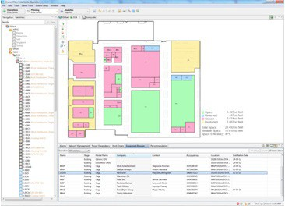

Data Center Operation for Colocation расширяет возможности использования инструментов DCIM для многопользовательского процесса продаж, где обеспечивает мгновенную визуализацию пространства, доступного для продажи арендаторам.
вниз по использованной, зарезервированной и доступной емкости и определяет, сколько потребуется в будущем.
Это расширяет группу пользователей DCIM до фронт-офиса бизнеса, что делает его драйвером для развития бизнеса.

Оптимизация мультитенантного ЦОД
Работа центра обработки данных для совместного размещения трансформирует способ ведения бизнеса многопользовательскими поставщиками за счет оптимизации мощностей и бизнес-процессов центра обработки данных, что, в свою очередь, освобождает драгоценное время, чтобы сосредоточиться на развитии бизнеса.

- Приложение предоставляет многопользовательским поставщикам информацию о текущих возможностях центров обработки данных в режиме реального времени с точки зрения мощности, охлаждения и пространства центра обработки данных, а также возможность углубляться в детали и определять любые ограничения для расширения.

- С помощью управления пространством клетки оператор центра обработки данных может импортировать чертежи САПР, применять сеточное именование для оборудования, устанавливаемого на полу, использовать инструменты для рисования клетки и моделирование мощности клетки и визуализировать решение в 3D.

- Техническое обслуживание объекта упрощается благодаря полному контрольному журналу всего оборудования и отсеков объекта, возможности создавать и отслеживать графики обслуживания по оборудованию и использовать анализ воздействия, чтобы гарантировать поддержание резервирования во время обслуживания.

- Открытая система интегрирует информацию о выставлении счетов арендатора в систему DCIM для сопоставления активов арендатора, обеспечивая подробную информацию о потребляемой мощности, общем потреблении энергии и доступ к мгновенному анализу воздействия на уровне арендатора.

StruxureWare Building Operation

Новый уровень бизнес-аналитики для вашего центра обработки данных

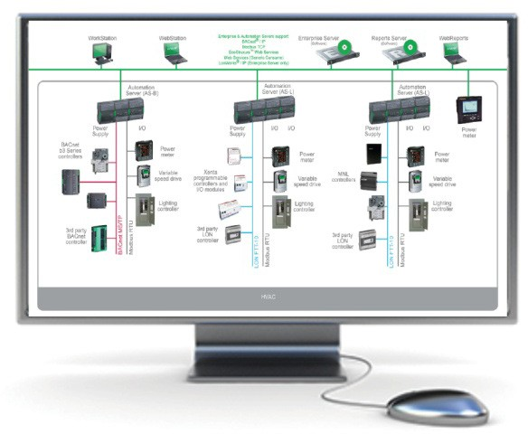
Комплексный мониторинг, контроль и управление энергоснабжением, освещением, пожарной безопасностью и HVAC.

Экономьте деньги за счет конвергентных систем
Building Operation обеспечит интеллектуальное управление системами вашего здания в одной сети - на вашем предприятии. Это снижает потребность в нескольких системах и связанных с ними аппаратных средствах, программном обеспечении, обучении и обслуживании.

Защитите людей, имущество и инвестиции
Building Operation гарантирует, что вашим сотрудникам будет комфортно, а ваши здания - в безопасности. Система немедленно реагирует на любое событие, выходящее за пределы определенного оптимального диапазона.
Ответы включают в себя управление оборудованием, отправку сигналов тревоги по электронной почте или отображение надлежащих процедур для восстановления максимальной производительности предприятия. Building Operation совместим с нашими существующими полевыми устройствами.

Упрощение повседневных операций
Building Operation был разработан для упрощения повседневных операций и обеспечения легкого доступа к критически важной информации о системе. Функции тревожной сигнализации, трендов, планирования и отчетности значительно увеличены.
проще в использовании. Менеджеры вашего предприятия могут сосредоточиться на оптимизации системы, а не только на ее обслуживании.

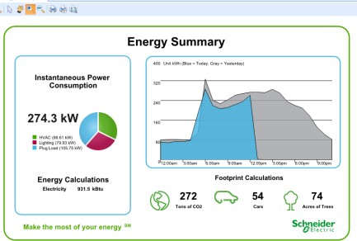
Программное обеспечение Building Operation - это интеграционная платформа для мониторинга, контроля и управления энергоснабжением, освещением, пожарной безопасностью, безопасностью и HVAC. Это мощная, простая в использовании платформа, разработанная для обеспечения самых эффективных, безопасных и эффективно управляемых зданий на планете.

Легко использовать
Настраиваемые рабочие области, потрясающие графические возможности, готовые к работе функции и мощное онлайн-сообщество помощи делают Building Operation самой удобной системой на рынке. С помощью Building Operation WebStation вы можете безопасно перемещаться по интерфейсу управления зданием, просматривать графики, отчеты, графики тенденций и управлять сигналами тревоги на месте или из любого удаленного места с помощью стандартного веб-браузера.

Готов к росту
Уникальная архитектура Building Operation и модульная конструкция гарантируют, что одна и та же надежная функциональность доступна как для отдельного здания, так и для обширного кампуса. Building Operation изначально поддерживает все основные стандарты связи в области автоматизации зданий и управления безопасностью, включая TCP / IP, LonWorks, BACnet, Modbus и Ethernet. Такой многоязычный подход дает вам свободу подключать любое оборудование и возможность собирать и анализировать данные для максимальной эффективности работы.

StruxureWare Data Center Expert

Централизованный мониторинг физической инфраструктуры

Мгновенное уведомление об ошибках и их эскалация позволяют быстро разрешать критические события инфраструктуры.

Независимо от того, расположены ли они в центре обработки данных, удаленном офисе или в кампусе, Data Center Expert и устройства Schneider Electric для обеспечения питания, охлаждения, защиты окружающей среды и безопасности объединяются, чтобы обеспечить комплексное централизованное решение для мониторинга.

Благодаря показаниям электропитания Data Center Expert, показаниям окружающей среды и изображениям с камер с любого сайта в вашей сети они объединяются в общую платформу управления. Изображения и предупреждения со всей компании можно мгновенно просматривать и управлять ими, анализировать тенденции и предотвращать проблемы, обеспечивая беспрецедентное управление физическими угрозами.

Интегрирован с Power and Building Management
Интегрируйтесь с экспертом по эксплуатации здания и мониторингу мощности, чтобы получить информацию о состоянии критически важных систем поддержки в электрических и механических помещениях, а также о качестве электроэнергии и ее распределении.

API веб-служб
Готовый доступ к предупреждениям, данным, отчетам и тенденциям Data Center Expert через существующие панели мониторинга или создание настраиваемых порталов для финансовых, операционных или других представлений.

Data Center Expert прост в использовании и развертывании с удобным интерфейсом для мониторинга, управления и контроля сотен или тысяч устройств.
компания может быть от широкого круга производителей. Эти устройства включают оборудование, обеспечивающее питание, охлаждение, безопасность и мониторинг окружающей среды.

Централизованный мониторинг и оповещения
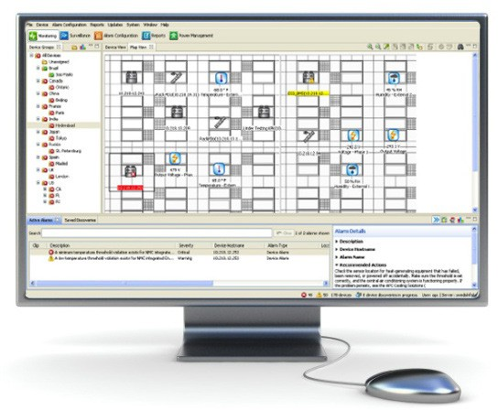
- Поддержка нескольких поставщиков для мониторинга любого сетевого устройства от любого производителя

- Мониторинг в реальном времени и мгновенное уведомление об ошибках и их эскалация позволяют быстро разрешать критические события инфраструктуры.

- Централизованное хранилище важной информации, доступное нескольким пользователям из любой точки сети.

- Будущие тенденции, позволяющие по-новому взглянуть на состояние, планирование и бюджет вашей инфраструктуры.

- Настраиваемая сигнализация и эскалация по устройству, стойке или местоположению нужным людям в нужное время.

- Открытая и гибкая архитектура, которая расширяется с изменяющимися потребностями бизнеса за счет дополнительных лицензий на устройства, дополнительных приложений наблюдения, операций и управления.

- Полный комплект разработчика программного обеспечения (SDK) обеспечивает максимальную гибкость за счет индивидуальной интеграции с другими системами.

StruxureWare Power Monitoring Expert

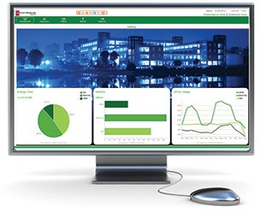
Расширенный мониторинг мощности и анализ качества электроэнергии

Специализированная и сфокусированная интеллектуальная система энергоснабжения для всей вашей инфраструктуры распределения электроэнергии, которая поможет вам выйти за рамки обычного ведения бизнеса.

Power Monitoring Expert - это специализированная система управления питанием, которая обеспечивает интеллектуальную систему питания для всего вашего центра обработки данных. Он обеспечивает обмен необходимой информацией и взаимодействие между пользователями при одновременном контроле затрат.

Благодаря глубокому пониманию работы вашей электрической инфраструктуры, система гарантирует, что ваш центр обработки данных может эксплуатироваться на проектном уровне надежности, сводя к минимуму затраты на электроэнергию и максимально используя ваши текущие активы.
Power Monitoring Expert разработан для сбора данных и управления ими, помогая оптимизировать производительность вашего центра обработки данных. Это дает право
сочетание данных и инструментов анализа для удовлетворения уникальных потребностей вашего центра обработки данных.

Оптимизировать силовую нагрузку оборудования
Инфраструктура распределения электроэнергии центра обработки данных стоит дорого, и ее использование максимально эффективно.
оборудование имеет решающее значение для минимизации капитальных затрат. Правильная информация позволяет операциям предприятия:
  - Максимально безопасно увеличивайте нагрузку на силовое оборудование без ущерба для надежности.
  - Перебалансируйте фазовую нагрузку, чтобы использовать полную мощность цепи.
  - Определите и исправьте гармонические токи.

Уменьшить продолжительность внеплановых отключений
  - Быстро получайте аварийные сигналы критических систем электроснабжения.
  - Просмотрите журнал критических сигналов тревоги, чтобы создать план действий по устранению проблем.

Уменьшить количество внеплановых отключений
- Выявление и отслеживание избыточной емкости.
- Определите избыточность в ответвленных цепях ИТ.
- Определите потребности в обслуживании энергетического оборудования.
- Выполняйте и документируйте регулярные испытания силового оборудования.
- Выполните анализ первопричин событий в системе распределения электроэнергии, чтобы снизить вероятность повторяющихся событий.

Повышение эффективности технического обслуживания
Обеспечение того, чтобы технические специалисты располагали точной информацией до, во время и после технического обслуживания, имеет решающее значение для минимизации технических ошибок. Просматривайте данные системы распределения электроэнергии в реальном времени для полного цикла обслуживания.

Уменьшите эксплуатационные расходы, связанные с энергией
- Измеряйте и составляйте отчеты об энергопотреблении IT-сети для выставления счетов.
- Определите и отслеживайте стоимость потерь мощности в системе распределения электроэнергии.
- Трек эффективность использования энергии в реальном времени и с течением времени.

10

Безопасные программные услуги
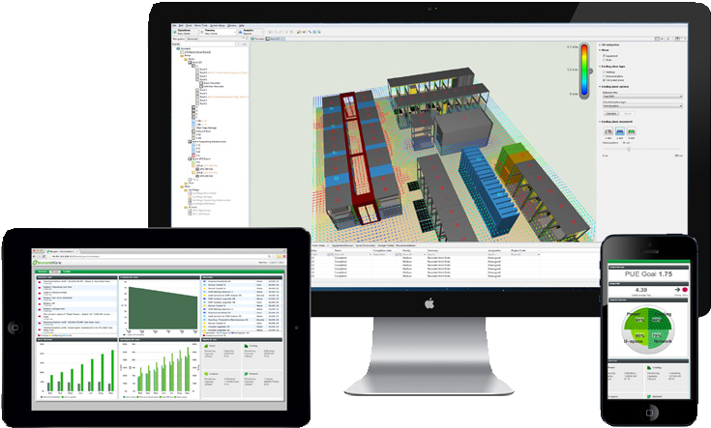
Schneider ElectricTM предлагает обширный портфель услуг для поддержки и улучшения нашего программного обеспечения StruxureWareTM для центров обработки данных.
Эти услуги предназначены для упрощения развертывания, снижения затрат и решения ваших основных проблем и проблем. Наши программные услуги гарантируют вам уверенность в том, что ваши приложения получат все необходимое для работы на оптимальном уровне в любое время.
Установка программы
Выигрышный рецепт Schneider Electric для превосходного обслуживания
Выделенные ресурсы
- Всемирная сеть сертифицированных сервисных инженеров
- Доступно 24/7
- Позволяет менеджерам центров обработки данных и объектов сосредоточиться на повседневной деятельности

Методология
- Наши технические описания работ соответствуют структурированной методологии рабочих процедур, соответствующих отраслевым стандартам.
лучшие практики
Исполнение
- Управление развертыванием
- Безопасность - главный приоритет
- Соответствие производственному процессу
- Планирование

инструменты
- Последние обновления программного обеспечения
- Последние обновления прошивки
- Доступ к поддержке DCIM
- HW оборудование
Спектакль
- Быстрая и эффективная доставка услуг
- Высококвалифицированные ресурсы обеспечивают
StruxureWare для центров обработки данных работает с оптимальной производительностью
- Гарантирует, что все программные продукты правильно установлены высококвалифицированным инженером по обслуживанию на местах и ​​быстро готовы к использованию в вашем динамическом центре обработки данных.

Конфигурация программного обеспечения
- Быстро и точно настраивает систему для эмуляции вашего уникального центра обработки данных, что, в свою очередь, позволяет вам принимать важные решения, которые сэкономят ваше время и деньги.

Контракты на поддержку программного обеспечения
- Гарантирует, что вы будете в курсе последних выпусков программного обеспечения и технической поддержки.

Улучшение программного обеспечения
- Предоставляет настраиваемые панели мониторинга и расширенные отчеты для удовлетворения потребностей вашего бизнеса.

Управление развертыванием решения
- Предоставляет единую точку контакта для наблюдения за установкой, настройкой, интеграцией, настройкой и усовершенствованием программного решения DCIM.

Профилактическое обслуживание программного обеспечения
- Предоставляет возможность посещения объекта для проверки, анализа, обнаружения и предотвращения сбоев системы, оптимизируя использование инструмента DCIM.

Интеграция программного обеспечения
- Обеспечивает планирование, проектирование и управление проектами для интеграции программного обеспечения StruxureWare для центров обработки данных в существующее программное обеспечение или систему, предоставляя вам индивидуальный вид существующих приложений..

Программное обеспечение образования
- Предлагает практическое обучение ключевым функциям, эксплуатационным навыкам и передовым методам, позволяющим максимально эффективно использовать DCIM.

Для дополнительной информации...
Дополнительные ресурсы

Посетите white paper.apc.com
Узнайте больше о технологиях и исследованиях, лежащих в основе StruxureWare для центров обработки данных.

- Как программное обеспечение для управления инфраструктурой центра обработки данных улучшает планирование и сокращает эксплуатационные расходы (№ 107).

- Избегая Распространенные ловушки оценки и внедрения решений DCIM (№ 170).

- Виртуализация и облачные вычисления: оптимизация питания, охлаждения и управления максимизирует преимущества (№ 118).

- Руководство по спецификации плотности мощности центра обработки данных (№ 120).

- Распределение затрат на электроэнергию и выбросы углерода в центре обработки данных среди ИТ-пользователей (№161).

- Оценка электрического углеродного следа центра обработки данных (№ 66).

Просмотр видео
Посетите tv.schneider-electric.com, чтобы посмотреть наши видеоролики о StruxureWare для центров обработки данных и отзывы клиентов.

- www.youtube.com/user/SchneiderCorporate
- tv.schneider-electric.com

Читайте наши блоги
Обсуждаем проблемы и тенденции DCIM и приглашаем вас присоединиться.

- Blog.schneider-electric.com/datacenter

Следуйте за нами на Twitter
За обновления всех новостей о StruxureWare для центров обработки данных.

- www-twitter.com/StruxureWare_DC

Нужна дополнительная информация?
Посетите наши веб-страницы или службу поддержки DCIM, чтобы получить ответы на свои вопросы.

- www.schneider-electric.com/dcim
- DCIMsupport.apc.com

© 2017 Schneider Electric. Все права защищены.

Boston ONE Campus 800 Federal Street
Андовер, Массачусетс 01810 www.schneider-electric.com

